TEATERWORKSHOP – IMPRO 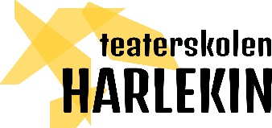

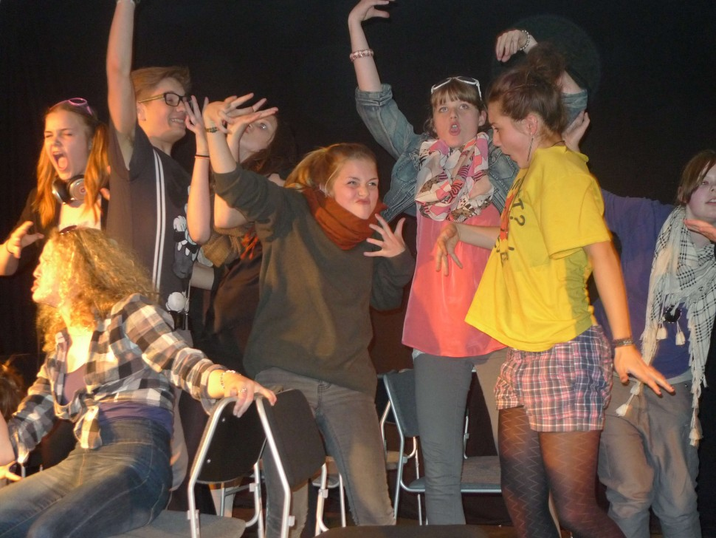
I teater er intet forkert, i teater har man mulighed for at tage chancer, og i teater er der plads til indfald og udtryk – og til at have det sjovt. Det eneste teater kræver er, at man vil være med.
Og nu har du muligheden for at være med – to dage i sommerferien. Teaterskolen Harlekin arrangerer en to dages workshop, hvor vi vil arbejde med forskellige improvisations øvelser og forskellige teaterudtryk. Enkeltvis og i små og større grupper vil vi arbejde med roller, status, replikker og overraskelser. Og selvfølgelig først og fremmest have det spændende, udfordrende – og SJOVT!
Workshoppen styres af Lara Emilie Blicher Kromann, der i sommers blev færdiguddannet på Holbæk Drama College…
Dato:
5. august Kl.: 10 – 15.30
6. august Kl.: 10 – 15.30
Tilmelding gælder for begge dage…
Tilmelding:
Send mail til erik.harlekin@gmail.com
med *Navn og *Fødselsdag samt *Adresse og * Telefon.
Hvis du gerne vil tilmeldes sammen med en ven, der også tilmeldes – så skriv det i mailen.
Tilmelding SENEST 18. juni. Du får besked 22. juni.
Ved flere tilmeldinger end 16 bliver der trukket lod om pladserne… Der oprettes en venteliste, så husk at melde FRA, hvis du bliver forhindret i at deltage.
Alder:
12-16 år
Medbring:
Madpakke, drikkelse samt tøj og sko der er rart at bevæge sig i og som kan tåle store bevægelser
Sted:
Kulturkasernen, Kasernevej 43, Holbæk
Arrangør:
Teaterskolen Harlekin – med støtte fra Elverfolket og Holbæk Kommunes Sommerferieaktiviteter

